2022年度

残疾人联会部门决算

**目录**

第一部分 残疾人联合会单位概况

一、部门职责

二、机构设置

第二部分 部门决算表

一、收入支出决算总表

二、收入决算表

三、支出决算表

四、财政拨款收入支出决算总表

五、一般公共预算财政拨款支出决算表

六、一般公共预算财政拨款基本支出决算明细表

七、政府性基金预算财政拨款收入支出决算表

八、国有资本经营预算财政拨款支出决算表

九、财政拨款“三公”经费支出决算表

第三部分 部门决算情况说明

一、收入支出决算总体情况说明

二、收入决算情况说明

三、支出决算情况说明

四、财政拨款收入支出决算总体情况说明

五、一般公共预算财政拨款支出决算情况说明

六、一般公共预算财政拨款基本支出决算情况说明

七、一般公共预算财政拨款三公经费支出决算情况说明

八、政府性基金预算收入支出决算情况

九、关于机关运行经费支出说明

十、一般性支出情况说明

十一、关于政府采购支出说明

十二、关于国有资产占用情况说明

十三、关于预算绩效情况的说明

第四部分 名词解释

第五部分 附件

第一部分

残疾人联合会单位

概 况

1. 部门职责

益阳市赫山区残疾人联合会是区群众（人民）团体机关，为正科级。贯彻落实党中央关于残疾人事业发展的方针政策和决策部署以及省委、市委、区委的部署要求，在履行职责过程中坚持和加强党对残疾人工作的集中统一领导。根据《中华人民共和国残疾人保障法》等有关规定，区残联是将残疾人自身代表组织、社会福利团体和事业管理机构融为一体的联合性团体，履行“代表、服务、管理”职能，由区人民政府领导。主要职责是：

（一）宣传贯彻《中华人民共和国残疾人保障法》，维护残疾人在政治、经济、文化、社会和家庭生活等方面同其他公民平等的权利，密切联系残疾人，听取残疾人意见，反映残疾人需求，全心全意为残疾人服务。

（二）沟通政府、社会与残疾人之间的联系，宣传残疾人事业，动员社会理解、尊重、关心、帮助残疾人。

（三）团结、教育残疾人遵守法律，履行法定义务，践行社会主义核心价值观，发扬乐观进取精神，自尊、自信、自强、自立。

（四）研究、制定残疾人事业的政策、规划，指导和管理基层残疾人工作。

（五）开展残疾人康复、教育、劳动就业、扶贫、文化、体育、用品用具供应、福利、社会服务、无障碍设施和残疾预防工作，创造良好的环境和条件，扶助残疾人平等参与社会生活。

（六）接待、处理残疾人来信来访，维护区域稳定。

（七）管理和发放《中华人民共和国残疾人证》。

（八）加强党的建设，深化自身改革，保持和增强政治性、先进性、群众性，加强残疾人基层组织建设，联系和指导各类残疾人社会组织。

（九）承担区政府残疾人工作委员会的日常工作，做好综合、组织、协调和服务工作。 完成区委、区政府交办的其他任务。

二、机构设置及决算单位构成

**（一）内设机构设置。**

益阳市赫山区残疾人联合会单位内设机构2 个，分别为办公室、综合业务部，下设益阳市赫山区残疾人就业服务中心。

1. **决算单位构成。**

益阳市赫山区残疾人联合会 2022 年部门决算汇总公开单位构成包括：益阳市赫山区残疾人联合会本级以及下属二级机构：益阳市赫山区残疾人就业服务中心（所属二级机构未独立核算）。

第二部分 部门决算表

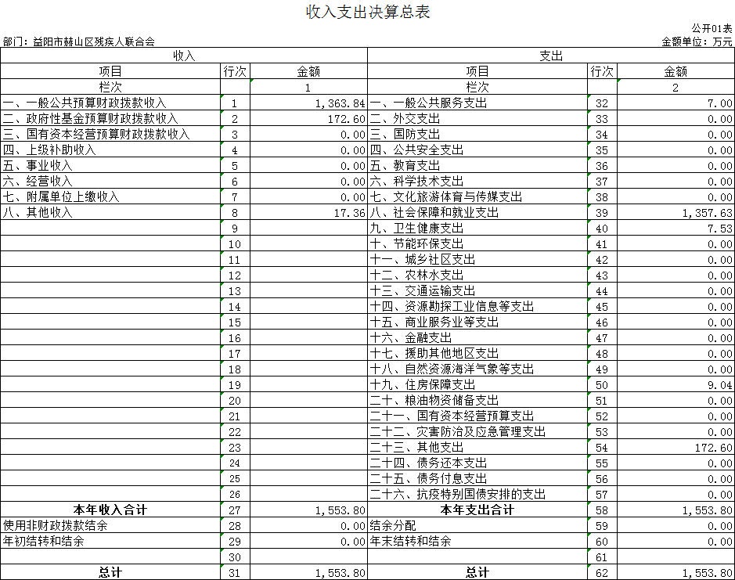

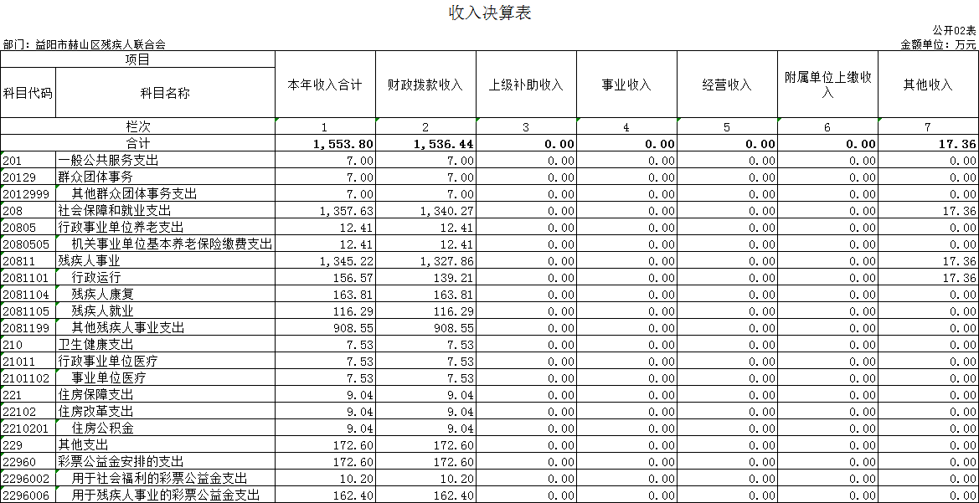

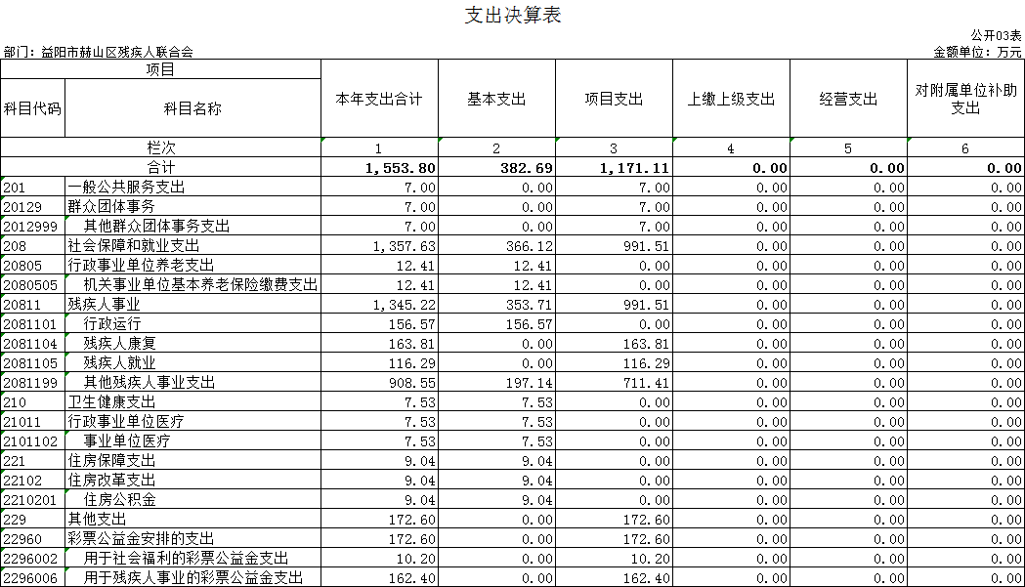

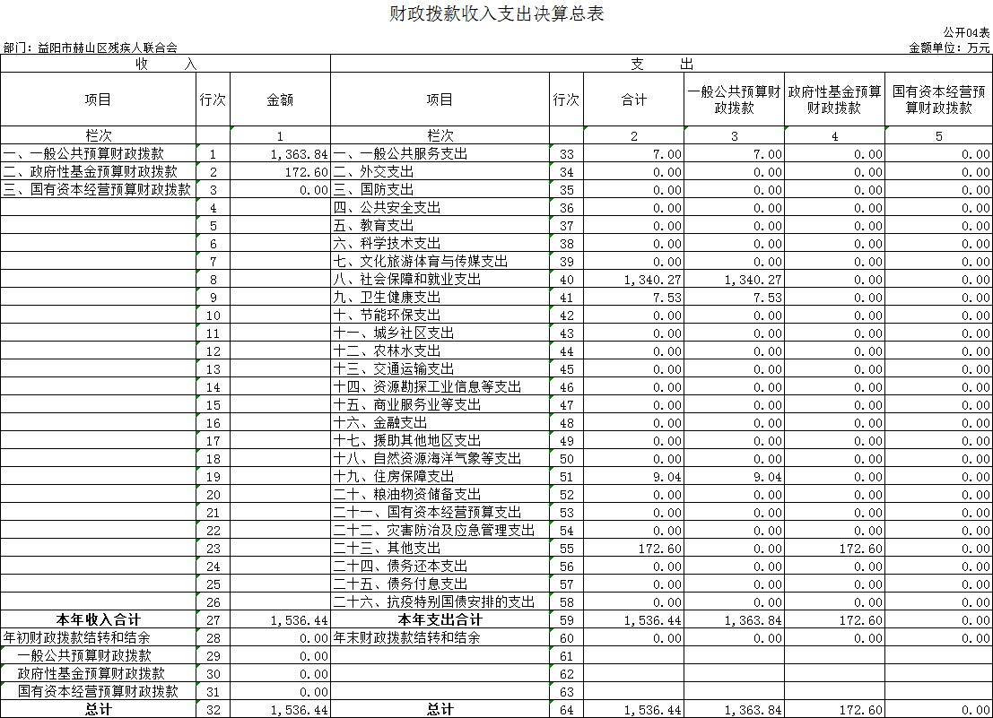

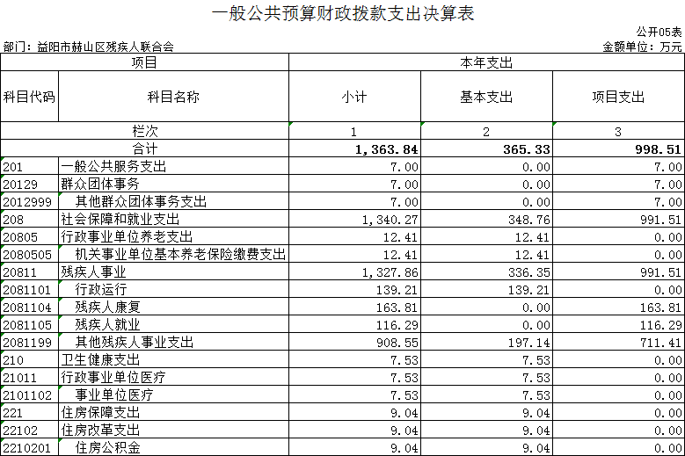

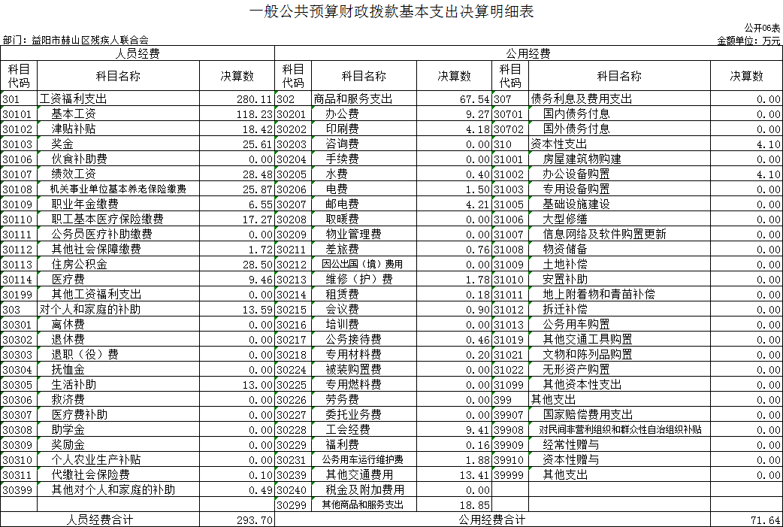

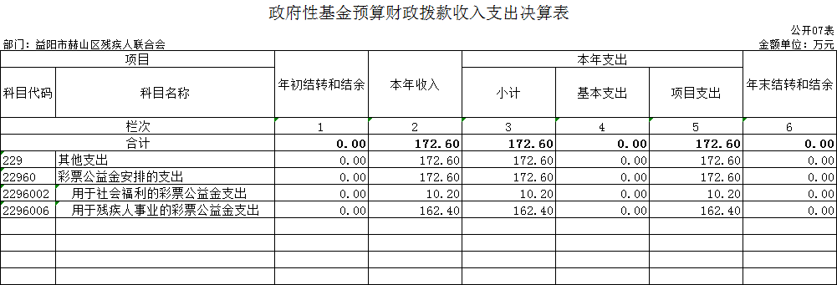

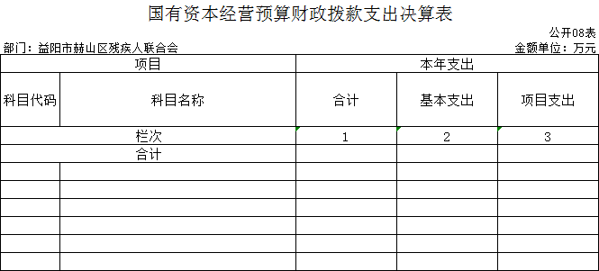

本年本单位无此项支出，故本表无数据。

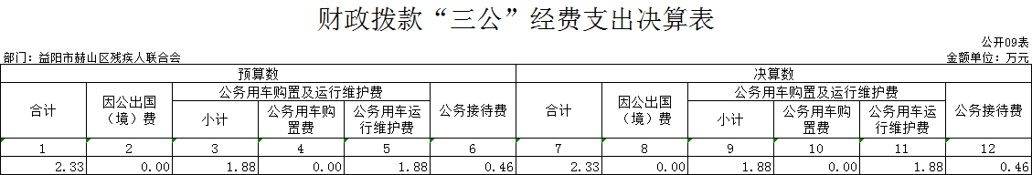

1. 部门决算情况

说 明

一、收入支出决算总体情况说明

2022年度收、支总计1553.8。与上年相比，减少420.36万元，减少21.29%，主要是因为本年度财政拨入的残疾人就业保障金减少。

二、收入决算情况说明

2022年度收入合计1553.8万元，其中：财政拨款收入1536.44万元，占98.88%；上级补助收入0万元，占0%；事业收入0万元，占0%；经营收入0万元，占0%；附属单位上缴收入0万元，占0%；其他收入17.36万元，占1.12%。

三、支出决算情况说明

2022年度支出合计1553.8万元，其中：基本支出382.69万元，占24.63%；项目支出1171.11万元，占75.37%；上缴上级支出0万元，占0%；经营支出0万元，占0%；对附属单位补助支出0万元，占0%。

四、财政拨款收入支出决算总体情况说明

2022年度财政拨款收、支总计1536.44万元，与上年相比，减少409.47万元,减少21.04%，主要是因为本年度财政拨入的残疾人就业保障金减少。

1. 一般公共预算财政拨款支出决算情况说明

**（一）财政拨款支出决算总体情况**

2022年度财政拨款支出1363.84万元，占本年支出合计的87.77%，与上年相比，财政拨款支出减少221.76万元，减少13.98%，主要是因为残疾人就业保障金支出减少。

**（二）财政拨款支出决算结构情况**

2022年度财政拨款支出1363.84万元，主要用于以下方面：一般公共服务（类）支出7万元，占0.51%；社会保障和就业支出1340.27万元，占98.27%；卫生健康支出7.53万元，占0.55%；住房保障支出9.04万元，占0.66%。

**（三）财政拨款支出决算具体情况**

2022年度财政拨款支出年初预算数为154.46万元，支出决算数为1363.84万元，完成年初预算的882.97%，其中：

1、一般公共服务（类）群众团体事务（款）其他群众团体事务支出（项）。

年初预算为0万元，支出决算为7万元，完成年初预算的XX%，决算数大于年初预算数的主要原因是：增加了残疾人第五次代表会议和残疾人换届选举等专项资金。

1. 社会保障和就业支出（类）行政事业单位养老支出（款）机关事业单位基本养老保险缴费支出（项）。

年初预算为12.41万元，支出决算为12.41万元，完成年初预算的 100%。

1. 社会保障和就业支出（类）残疾人事业（款）行政运行（项）。

年初预算为 118.47万元，支出决算为139.21 万元，完成年初预算的 117.50%，决算数大于年初预算数的主要原因是：人员增加，人员工资、社保等行政支出增加。

1. 社会保障和就业支出（类）残疾人事业（款）残疾人康复（项）。

年初预算数为 3 万元，决算数为163.81万元，完成年初预算的5460%，决算数大于年初预算数的主要原因是：增加了残疾人基本康复服务、辅具适配服务、残疾儿童康复救助项目转移支付资金。

1. 社会保障和就业支出（类）残疾人事业（款）残疾人就业与扶贫（项）。

年初预算数为 0 万元，决算数为116.29万元，决算数大于年初预算数的主要原因是：增加了残疾人阳光家园计划、残疾人托养服务、残疾人扶贫项目转移支付资金。

1. 社会保障和就业支出（类）残疾人事业（款）其他残疾人事业支出（项）。

年初预算数为4万元，决算数为908.55万元，完成年初预算的22713.75%，决算数大于预算数的主要原因是：增加了残疾人城乡居民基本医疗保险费个人缴费补助、换发第三代残疾人证经费、残保金、残疾人家庭无障碍改造、残疾人城乡居民养老保险代缴费、残疾人教育资助等专项资金。

1. 卫生健康支出（类）行政事业单位医疗（款）行政单位医疗（项）。

年初预算为 7.53万元，决算数为7.53万元，完成年初预算数的100%。

1. 住房保障支出（类）住房改革支出（款）住房公积金（项）。

年初预算为 9.04万元，决算数为9.04万元，完成年初预算数的 100%。

六、一般公共预算财政拨款基本支出决算情况说明

2022年度财政拨款基本支出365.34万元，其中：

1. **人员经费**293.7万元，占基本支出的80.39%,主要包括基本工资、津贴补贴、奖金、伙食补助费、绩效工资、机关事业单位基本养老保险缴费、职业年金缴费、职工基本医疗保险缴费、公务员医疗补助缴费、其他社会保障缴费、住房公积金、其他工资福利支出、代缴社会保险费等。
2. **公用经费**71.64万元**，**占基本支出的19.61%，主要包括办公费、印刷费、水费、电费、物业管理费、差旅费、维修（护）费、公务接待费、工会经费、公务用车运行维护费、劳务费等。

七、财政拨款三公经费支出决算情况说明

**（一）“三公”经费财政拨款支出决算总体情况说明**

“三公”经费财政拨款支出预算为2.33万元，支出决算为2.33万元，完成预算的100%，其中：

因公出国（境）费支出预算为0万元，支出决算为0万元，与上年持平，2022年本部门未开展因公出国（境）活动。

公务接待费支出预算为0.46万元，支出决算为0.46万元，完成预算的100%，与上年相比减少1.11万元，减少70.7%，减少的主要原因是本部门加强公务接待费用管理，节约公务接待费用开支。

公务用车购置费支出预算为0万元，支出决算为0万元，与上年持平，2022年度本部门未购置公务用车。

公务用车运行维护费支出预算为1.88万元，支出决算为1.88万元，完成预算数100%，与上年相比减少0.74万元，减少28.24%,减少的主要原因是是单位加强公车管理，节约公车运行维护费用支出。

**（二）“三公”经费财政拨款支出决算具体情况说明**

2022年度“三公”经费财政拨款支出决算中，公务接待费支出决算0.46万元，占19.74%，因公出国（境）费支出决算0万元，占0%，公务用车购置费及运行维护费支出决算1.88万元，占80.69%。其中：

1、因公出国（境）费支出决算为0万元，全年安排因公出国（境）团组0个，累计0人次。

2、公务接待费支出决算为0.46万元，全年共接待来访团组3个、来宾32人次，主要是用于与有关单位交流工作情况及接受相关部门检查指导工作发生的接待支出。

3、公务用车购置费及运行维护费支出决算为1.88万元，其中：公务用车购置费0万元，公务用车运行维护费1.88万元，主要是汽车油料费、车辆保险和维修费用支出，截止2022年12月31日，我单位开支财政拨款的公务用车保有量为1辆。

八、政府性基金预算收入支出决算情况

2022年度政府性基金预算财政拨款收入0万元；年初结转和结余0万元；支出172.6万元，其中基本支出0万元，项目支出172.6万元；年末结转和结余0万元。具体情况如下：

1、其他支出（类）彩票公益金安排的支出（款）用于社会福利的彩票公益金支出（项）。

年初预算为0万元，支出决算为10.2万元，决算数大于年初预算数的主要原因是，年中财政下达残疾儿童康复训练专项资金10.2万元。

1. 其他支出（类）彩票公益金安排的支出（款）用于残疾人事业的彩票公益金支出（项）。

年初预算为 0 万元，支出决算为162.4万元，决算数大于年初预算数的主要原因是年中财政下达专项资金，其中：残疾儿童康复及早期试点干预 118.8万元、残疾人无障碍改造23.2万元、残疾人评定补贴2.4万元、残疾人文化18万元。

**九、关于机关运行经费支出说明**

本部门2022年度机关运行经费支出71.74万元，比年上年决算数增加54.62万元，增长319.14%。主要原因是：2022年度残疾人事业支出部分记入本单位公用经费支出。

1. 一般性支出情况说明

2022 年度本部门开支会议费 0.9 万元；开支培训费0 万元；未举办节庆、晚会、论坛、赛事等活动。

2022年本部门开支会议费0.9万元，用于召开残疾人工作会议，人数64人，内容为2022年度残疾人工作总结和部署当前工作。

十一、关于政府采购支出说明

本部门2022年度政府采购支出总额256.99万元，其中：政府采购货物支出0万元、政府采购工程支出102.3万元、政府采购服务支出154.69万元。授予中小企业合同金额256.99万元，占政府采购支出总额的100%，其中：授予小微企业合同金额256.99万元，占政府采购支出总额的100%。货物采购授予中小企业合同金额占货物支出金额的0%，工程采购授予中小企业合同金额占工程支出金额的100%，服务采购授予中小企业合同金额占服务支出金额的100%。

十二、关于国有资产占用情况说明

截至2022年12月31日，本单位共有车辆1辆，其中：其他用车 1 辆，主要是用于残疾人服务；单位价值50 万元以上通用设备0台（套）；单位价值 100 万元以上专用设备0 台（套）。

十三、关于2022年度预算绩效情况的说明

**（一）部门整体支出绩效情况**

益阳市赫山区残疾人联合会认真贯彻落实党风廉政建设主体责任，以绩效目标为导向，以绩效评价为手段，积极推动全面绩效管理。通过逐步加大绩效评价的深度和广度，构建事前绩效申报、事中绩效监控、事后绩效评价“三位一体”的绩效管理体系，推进绩效目标科学规范化管理。根据《益阳市赫山区财政局关于做好2022年度预算绩效自评工作的通知》（益赫财绩〔2023〕2 号）文件的要求，本部门于 2023年 5 月，组织力量对单位预算整体支出进行了绩效评价，绩效评价报告于 5 月 27 日在赫山政府信息网上公示。

**（二）部门决算中项目绩效自评结果**

区残联领导对绩效评价高度重视，成立了绩效评价领导小组，积极履职，强化预算收支管理，不断建立健全内部管理制度，项目支出管理水平得到提升，较好的完成了年度工作目标。经局党组研究同意，由一把手负总责，其他分管领导具体负责，办公室、财务股、项目股、后扶股配合，对2022年度0-6 岁残疾儿童康复救助项目进行了认真细致的绩效评价。根据项目支出绩效评价指标体系，本部门2022年度自评得分为95分。

**（三）部门评价项目绩效评价结果**

为进一步规范残疾人项目资金管理，牢固树立预算绩效理念，提高移民资金使用效益。通过项目绩效评价，及时发现问题并进行整改，充分提高移民项目资金利用效率。为全面推进残疾人社会保障等各项工作，提高资金使用效率，严格按照《省市区0-6岁残疾儿童康复救助制度》和《湖南省残疾儿童康复救助制度操作办法》（湘残联字〔2018〕32 号）文件精神，落实各项政策，保障残疾儿童“人人享有康复权力”，做到应救尽救，全面覆盖。2022 年共救助 0-6 岁残疾儿童281名，救助资金286.18万元，其中中央财政及省财政资金206.3万元，市级资金31.96万元。通过第三方评估机构对项目实施情况跟踪监督服务，每周最少两次不定时的对机构进行检查，对家长现场或电话进行询问机构服务情况和康复效果，确保民生资金每一分钱都用在刀刃上，确保有康复需求的残疾儿童得到基本康复服务。康复率达到100%，家长满意率 98%以上。

**（四）存在的问题及原因分析**

应加强部门配合，推进项目进程。充分发挥各职能部门的积极性和自觉性，形成合力共同推进项目完成。加强项目管理，确保应保尽保。

第四部分 名词解释

1. 财政拨款收入：指本级财政当年拨付的资金。
2. 上年结转和结余：指以前年度尚未完成、结转到本年按有关规定继续使用的资金。
3. 年末结转和结余资金：指本年度或以前年度预算安排、因客观条件发生变化无法按原计划实施，需要延迟到以后年度按有关规定继续使用的资金。
4. 基本支出：指保障机构正常运转、完成支日常工作任务而发生的人员支出和公用支出。
5. 项目支出：指在基本支出之外为完成特定行政任务和事业发展目标所发生的支出。
6. “三公”经费：指用财政拨款安排的因公出国（境）费、公务用车购置及运行费和公务接待费。
7. 政府采购 ：是指国家各级政府为从事日常的政务活动或为了满足公共服务的目的，利用国家财政性资金和政府借款购买货物、工程和服务的行为。
8. 机关运行经费：指为保障行政单位（包括参照公务员法管理的事业单位）运行用于购买货物和服务的各项资金，包括办公及印刷费、邮电费、差旅费、会议费、福利费、日常维修费、专用材料及一般设备购置费、办公用房水电费、办公用房取暖费、办公用房物业管理费、 公务用车运行维护费以及其他费用。
9. 残疾人康复费用：指为保障残疾人康复需求，用于购买货物和服务的各项资金，包括康复辅助器具的购置、维修和更新，康复机构的建设、设备采购和维修费及其他费用。
10. 残疾人就业与扶贫支出：是指用于残疾人教育培训、就业、扶贫、社会保障、托养及其他相关项目的资金。
11. 其他残疾人事业支出：是指用于残疾人残疾人家庭无障碍改造、残疾人评定、残疾人机动轮椅车燃油补贴、对地方残疾人康复和托养机构设备购置给予补助、用于促进残疾人事业发展的其他支出等。

十二、用于残疾人事业的彩票公益金支出：是指中央财政从统筹的彩票公益金中安排的专项用于支持残疾人事业的资金。用于残疾人康复、教育和贫困残疾人家庭无障碍改造等项目支出。

第五部分 附件